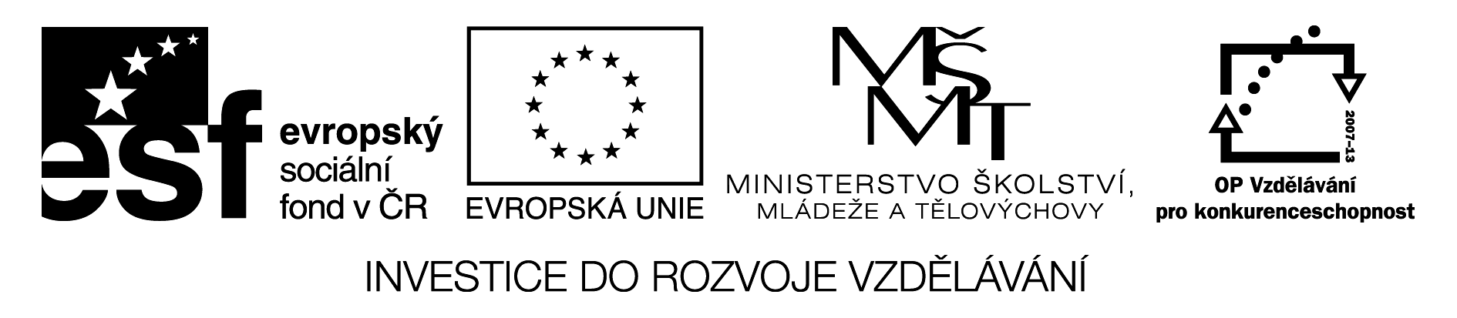

MITTELEUROPA - LANDKARTE

Popisy si rozvrhni tak, aby se ti vše vešlo a mapa byla přehledná. Můžeš použít i číslování a napsat legendu.
- Popiš německy Českou republiku a její sousední státy.
- Popiš Švýcarsko a Maďarsko.
- Doplň hlavní města (německy!).
- Zapiš názvy obou moří.
- Do mapy Německa zaznamenej nejméně 4 největší města.
- Do mapy Rakouska zaznamenej alespoň 2 největší města.

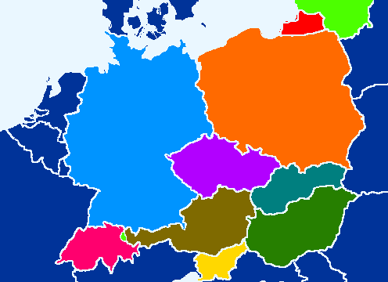

Řešení:

Deutschland – Berlin, Hamburg, Műnchen, Köln am Rhein, Dresden
Ősterreich – Wien, Salzburg, Linz
Polen – Warschau
Slowakei – Bratislava
Schweiz – Bern
Tschechien – Prag
Ungarn – Budapest

Ostsee, Nordsee.

